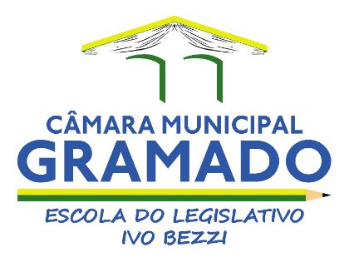

Curso Preparatório Para Concurso Público de Gramado
Projeto de iniciativa da Escola do Legislativo Ivo Bezzi em parceria com o Polo da UAB – Universidade Aberta do Brasil, com o Sindicato dos Trabalhadores Públicos de Gramado e a empresa Máxima Performance.
Módulo Legislação 9 horas
1ª Turma dia 11, 12 e 14 de Dezembro de 2018 | Ministrante Queli Mewius Boch
2ª Turma dia 13, 18 e 19 de Dezembro de 2018 | Ministrante Henrique Haller
Estatuto dos servidores público Municipais – Lei nº 2.912/2011;
Servidor público, cargo público, cargo de provimento efetivo, cargo em comissão, FG/Função Gratificada, provimento em cargo público, investidura em cargo público, requisitos básicos para ingresso no serviço público municipal, promoção de cargos públicos, nomeação, concurso público, posse, exercício, estágio probatório, estágio probatório avaliação, estágio probatório perda do cargo, demais formas de provimento, recondução, readaptação, reversão, reintegração, disponibilidade e aproveitamento, promoção dos servidores públicos, formas de vacância, exoneração, demissão, substituição, remoção, exercício da função de confiança, horário ponto, serviço extraordinário, vencimento, remuneração, vantagens, atestados médicos, concessões, férias, licenças, demais licenças, tempo de serviço, direito de petição, deveres, proibições, acumulação, responsabilidades, penalidades, processo disciplinar em geral, suspensão preventiva, sindicância, processo administrativo disciplinar, revisão do processo, salário família, auxílio reclusão, aposentadoria, pensão por morte, contratação temporária, disposições gerais, transitórias e finais.
Lei de cargos e Vencimentos – Lei nº 2.914/2011;
Implantação do plano de carreira dos servidores municipais, considerações da lei, níveis do quadro de servidores, enquadramentos dos cargos nos níveis, promoções, cargos de readaptação, cargos celetistas, FGs, CCs, regime especial de trabalho e título remuneratório.
Lei que institui o Vale Transporte – Lei nº 2.917/2011;
Benefício, vedação, custeio, percentual e base de cálculo.
Lei que institui a Cesta Básica – Lei nº 2.928/2011;
Fornecimento de cesta básica aos servidores municipais ativos e inativos e percentual do subsídio.
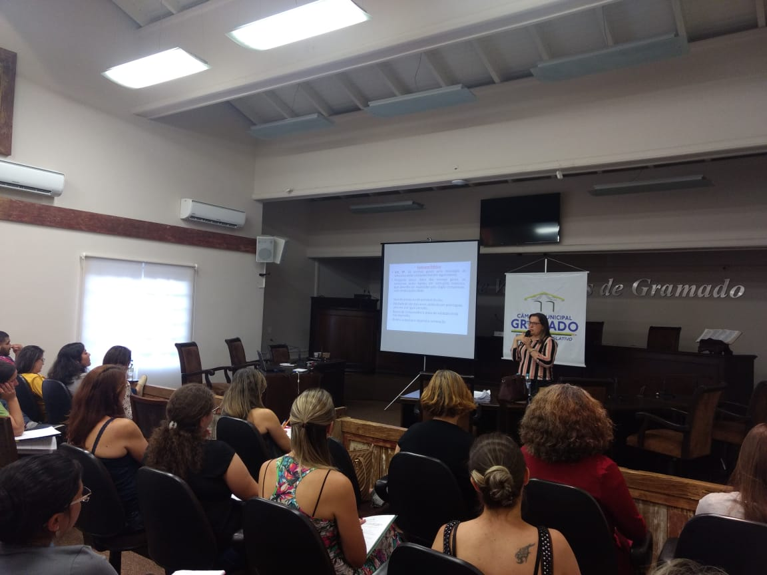
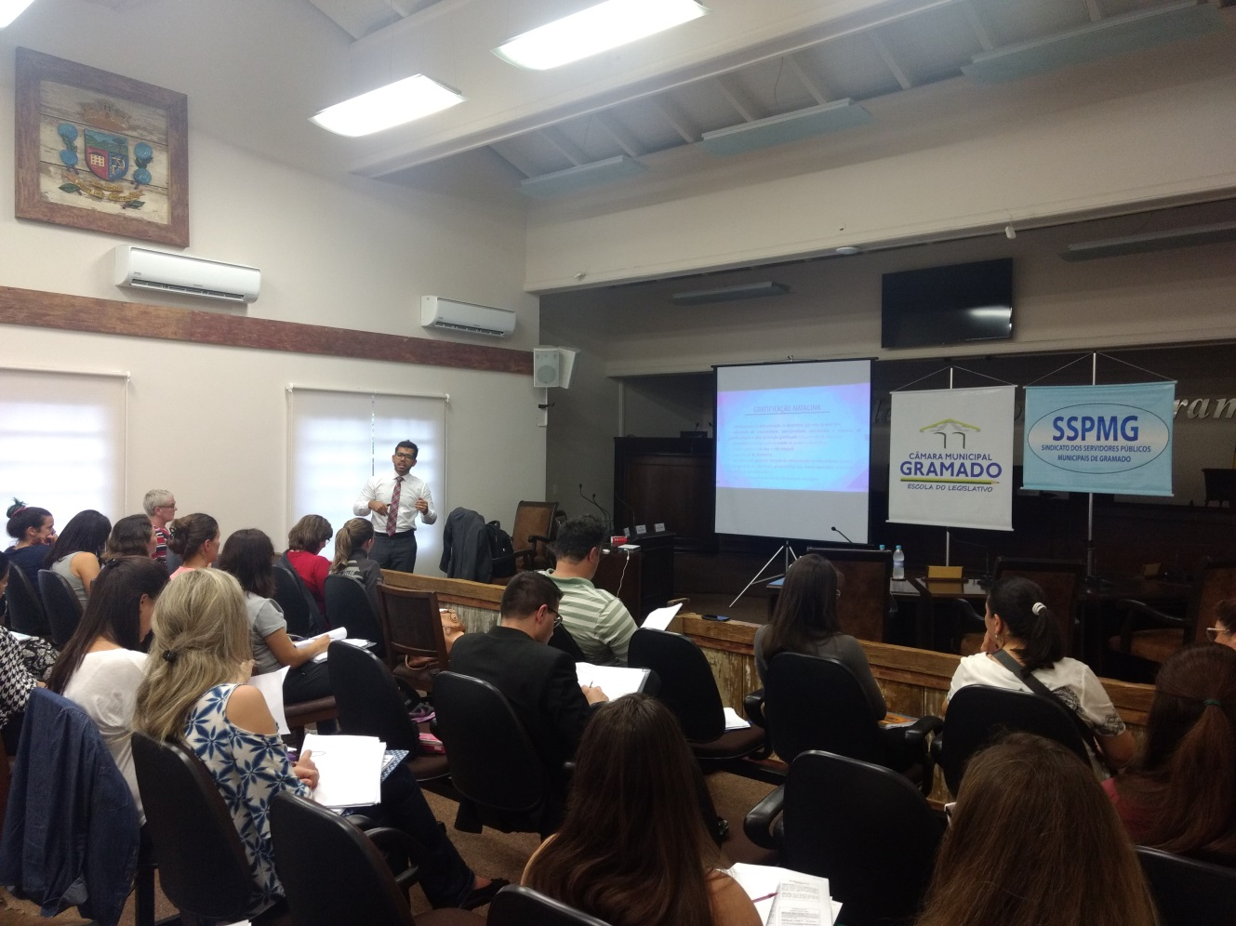

Módulo Lei Orgânica 6 horas
Dia 08 de Janeiro de 2019 | Ministrante Sônia Molon
Dia 09 de Janeiro de 2019 | Ministrante André Leandro Barbi de Souza
Constituição federal, constituição estadual, lei orgânica, organização municipal, competências, tributos que competem ao município instituir, vedações, poder legislativo, vereadores, atribuições da câmara, comissões, leis, processo legislativo, poderes, princípio da administração pública, políticas públicas e cidadão.
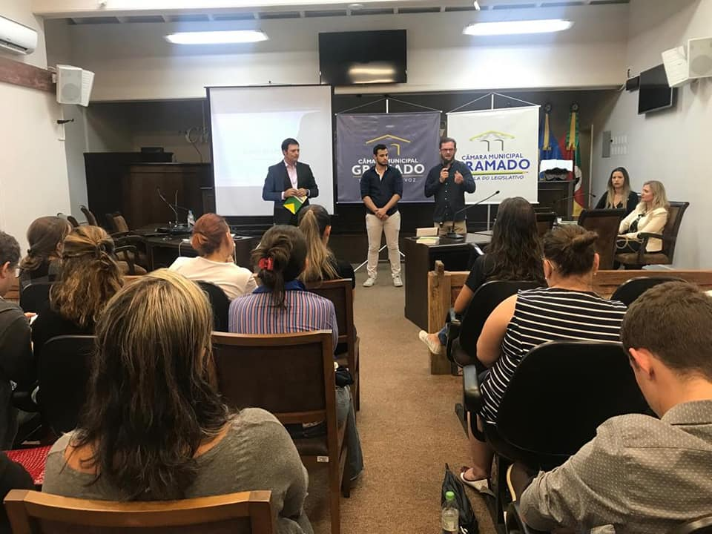

Módulo Licitações 3 horas
Dia 17 de Janeiro de 2019 |Ministrante Diego Argenta Daitx
Licitação, processo licitatório, princípios, modalidades, prazos e valores, inexigível, dispensa de licitação, registro de preços, simples nacional, empate ficto e cláusulas obrigatórias nos contratos.
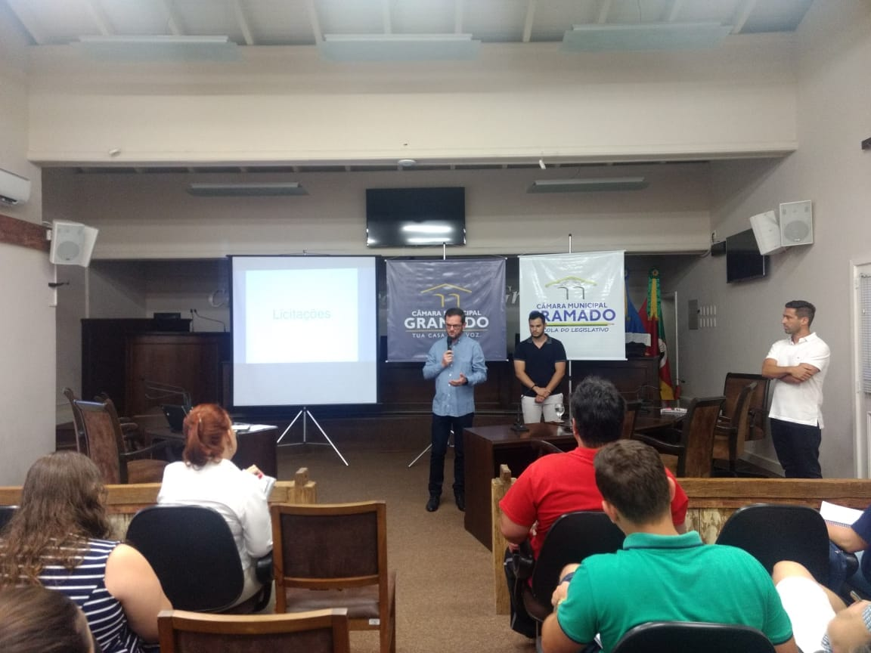

Módulo Português 9 horas
Turma dia 21, 22 e 23 de Dezembro de 2019 | Ministrante Lisiane Pinto
Leitura e compreensão do texto, ortografia, figuras de linguagem, morfologia, coesão e coerência textuais, fonemas e letras, classes gramaticais, regência verbal e nominal, coordenação e subordinação.
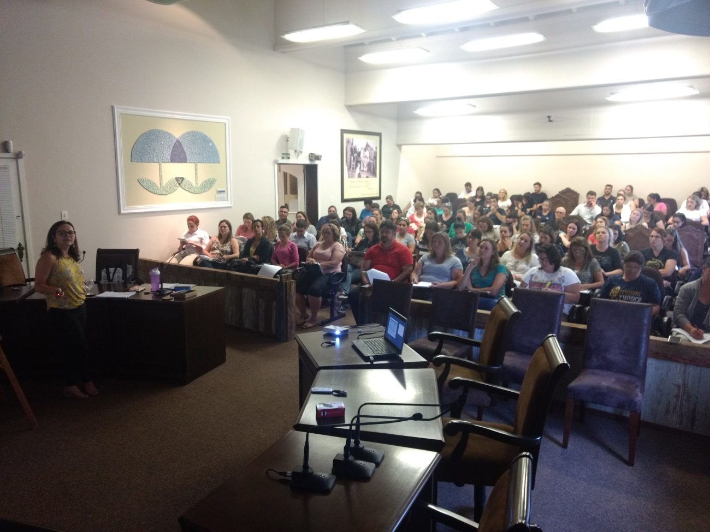

Módulo Constituição Federal, Estadual e Estrutura Administrativa 6 horas
Dias 29 e 30 de Janeiro de 2019 |Ministrante Bruno Irion Coletto
Constituição Federal: Princípios fundamentais, direitos e garantias fundamentais, direitos sociais, nacionalidade, direitos políticos, partidos políticos, organização do estado, organização dos poderes.
Constituição Estadual: Princípios Fundamentais, Organização do Estado, municípios, administração pública, servidores públicos civis, servidores público militares, organização dos poderes e ordem pública.
Estrutura Administrativa Lei nº 3464/2015: Órgãos do Poder Executivo Municipal, gabinete do prefeito, administração geral e administração específica.
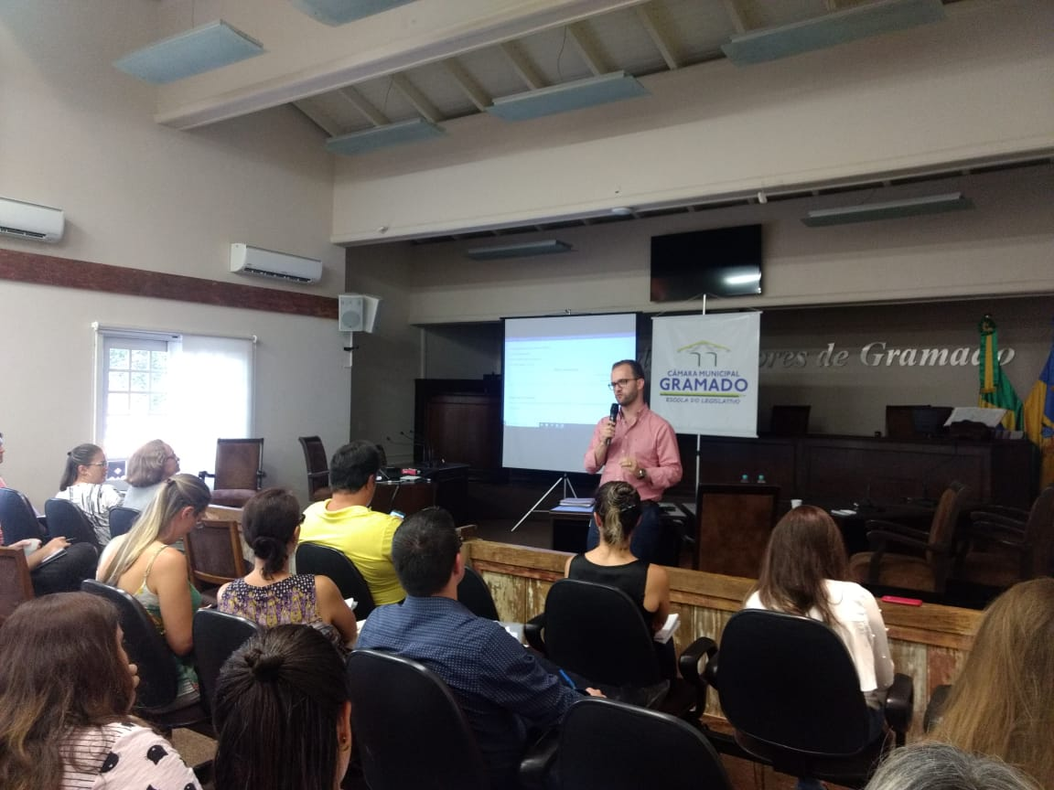

Workshop Máxima Performance 3 horas
Dia 1 de Fevereiro de 2019 |Ministrantes Simone Grohs e Hector Neivas
Técnicas para estudos, técnicas para aumento do foco, redução da ansiedade e gerenciamento do estresse.
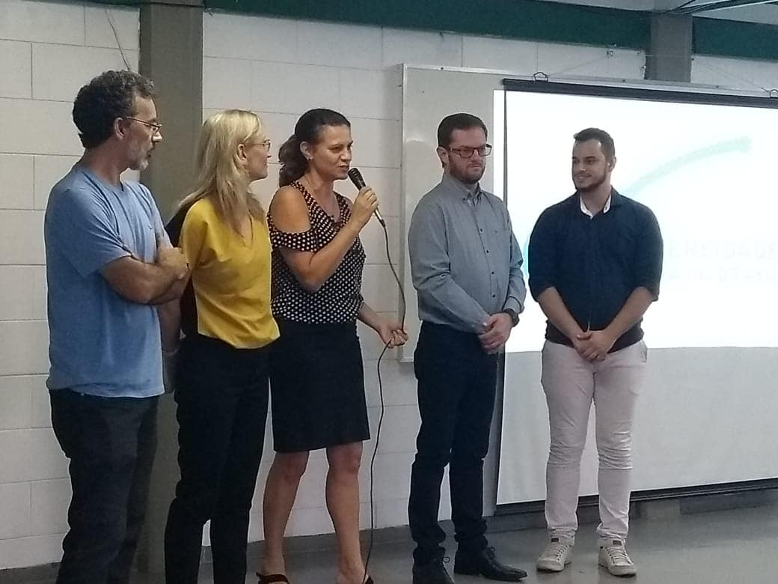
RESULTADO

- Abordamos os principais temas do concurso;

- Curso de 35 horas-aulas;

- Contemplou 219 participantes.

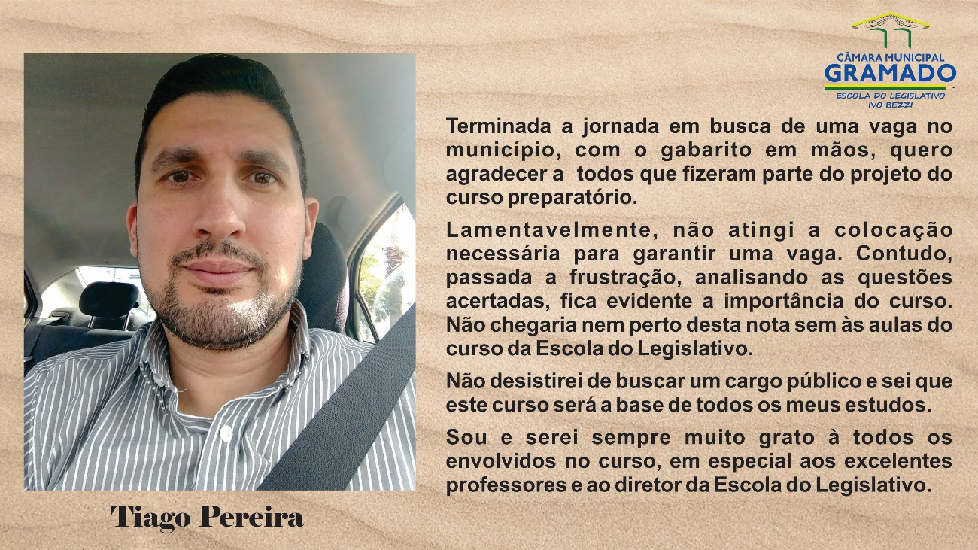
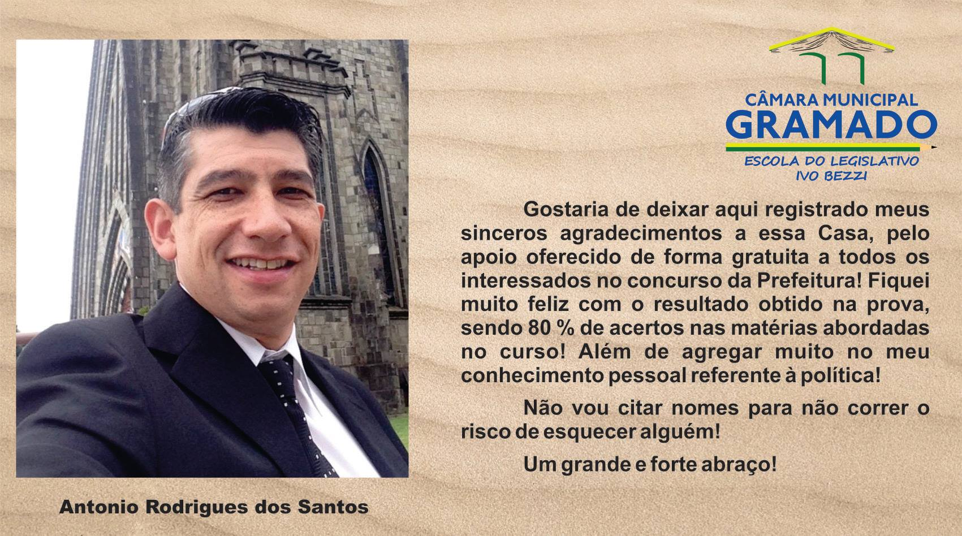

OUTRAS ATIVIDADES DA ESCOLA DO LEGISLATIVO IVO BEZZI

27/02/2019 – Visita a Escola do Legislativo da Câmara Municipal de Porto Alegre
A visita teve como objetivo o intercambio de informações sobre as atividades das escolas do legislativo.
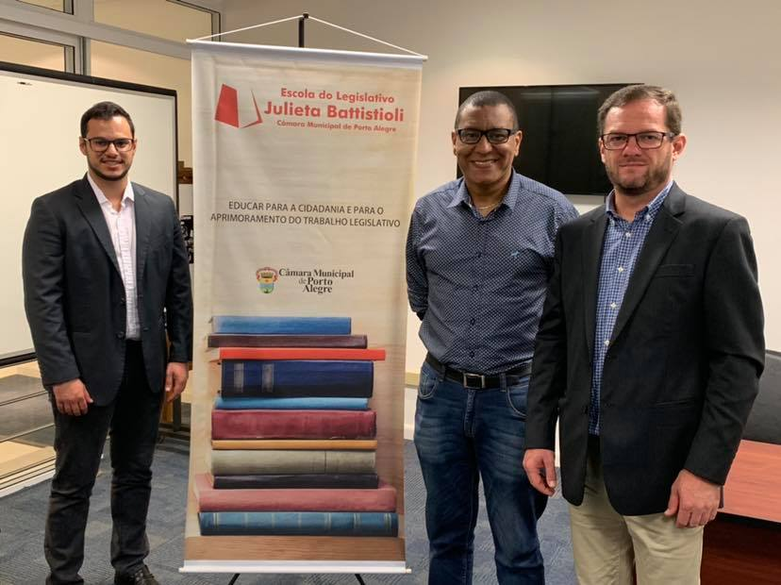

09/04/2019 – Reunião com todos os diretores das escolas municipais
A reunião teve como objetivo apresentar o projeto vereador jovem e definir da para a realização das eleições nas escolas, apresentar o projeto Professor Destaque Legislativo e também apresentar o projeto plantando um futuro.
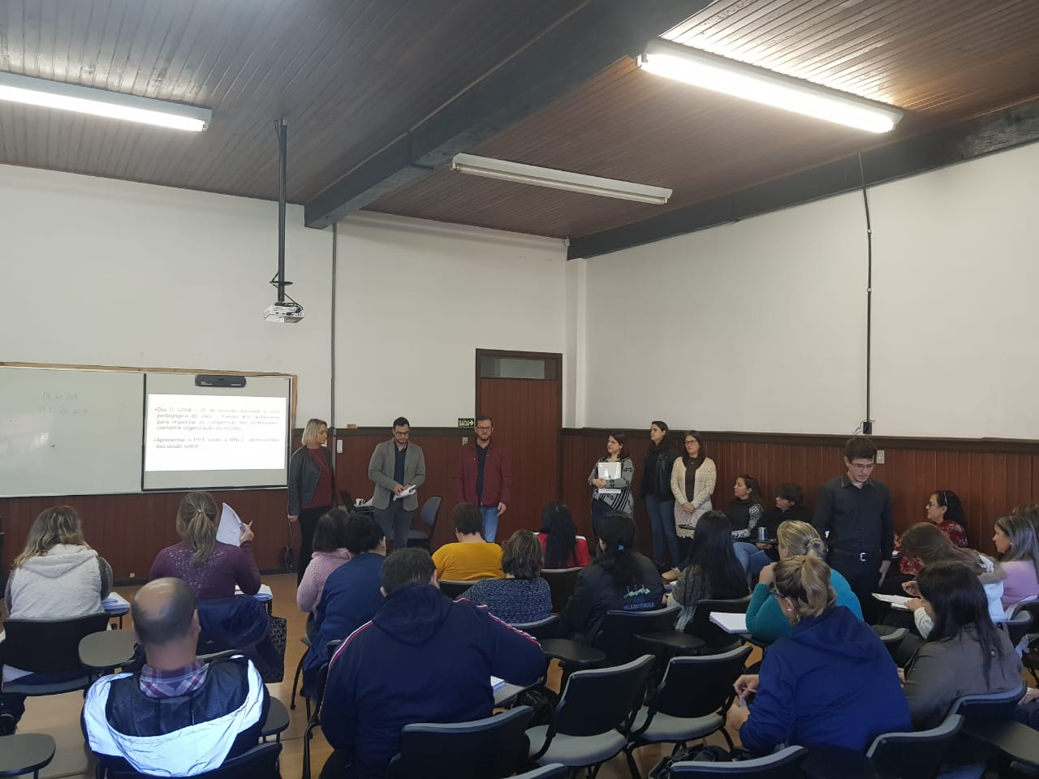
25/04/2019 – Visita do 4º e 5º ano da Escola Ninho
A visita consistiu em palestra sobre os Três Poderes da República e também a realização de visita orientada na Câmara Municipal. (50 participantes)
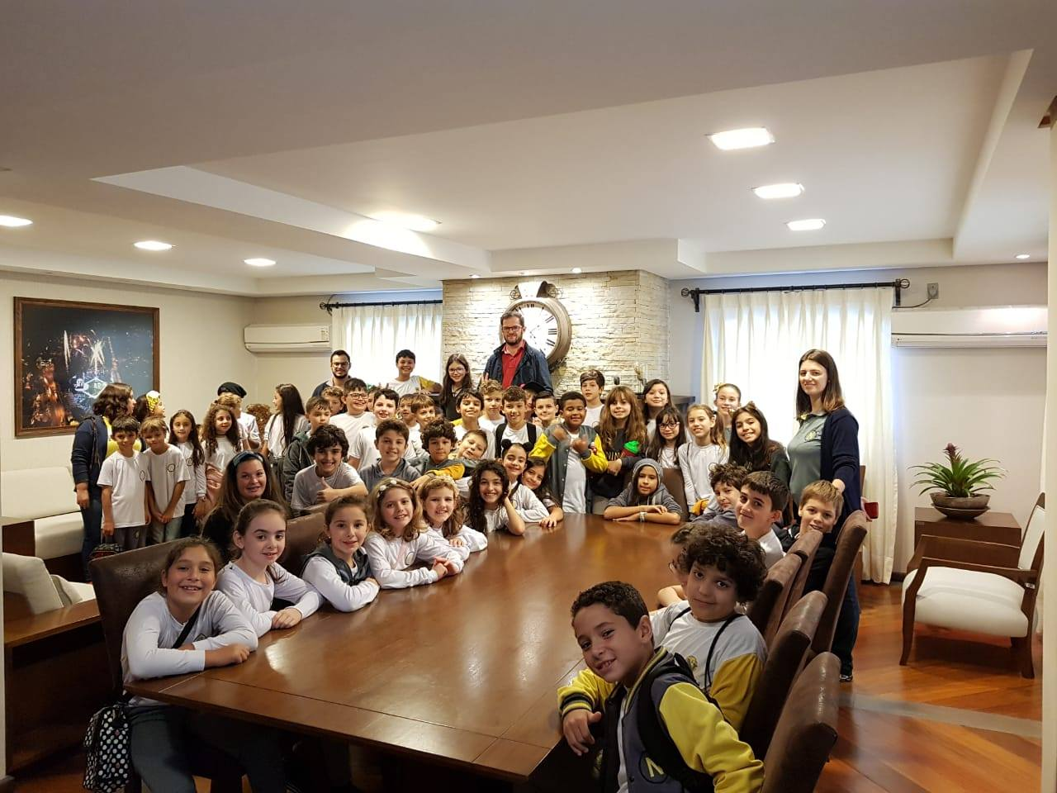

26/04/2019 – Visita do 1º, 2º e 3º ano da Escola Estadual Boaventura Ramos Pacheco
A visita consistiu em palestra sobre o Legislativo Municipal e também a realização de visita orientada na Câmara Municipal. (80 participantes)
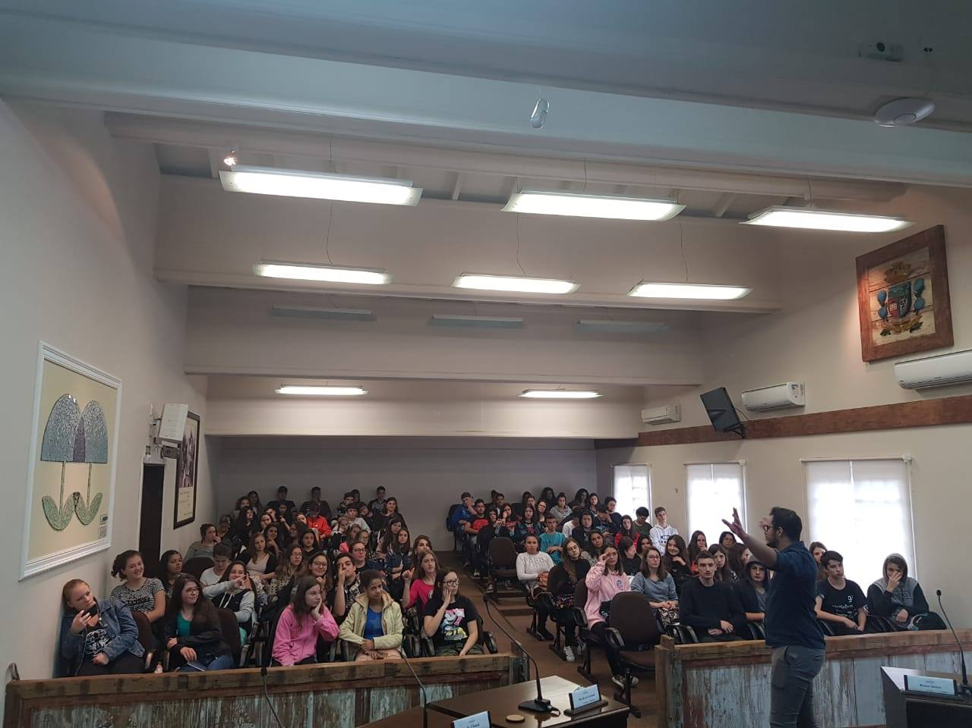

07/05/2019 – Visita a Escola do Legislativo da Assembleia de Santa Catarina
A visita teve como objetivo o intercambio de informações sobre as atividades das escolas do legislativo.

31/05/2019 – Visita do 8º e 9º ano da Escola Estadual João Benetti Sobrinho.
A visita consistiu em palestra sobre os Estado Brasileiro e cidadania e também a realização de visita orientada na Câmara Municipal. (16 participantes)
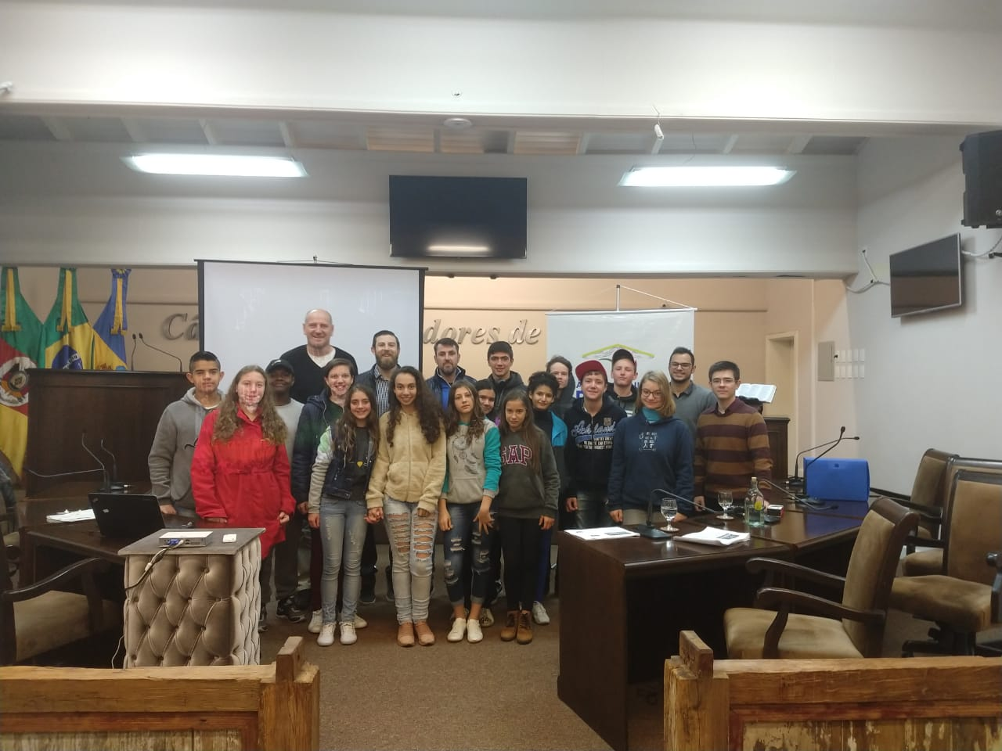
03/06/2019 – Visita das turmas do Projeto Jovem aprendiz do Senac/RS.
A visita consistiu em palestra sobre os Estado Brasileiro e cidadania e também a realização de visita orientada na Câmara Municipal. (60 participantes)
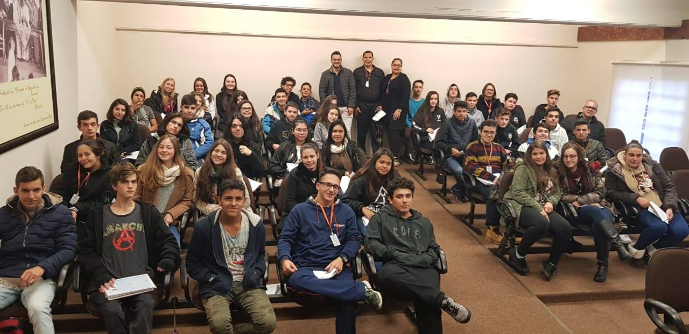
09/07/2019 – Palestra sobre “Acordos com a Administração Pública: Alterações na lei de introdução às normas do direito Brasileiro”.

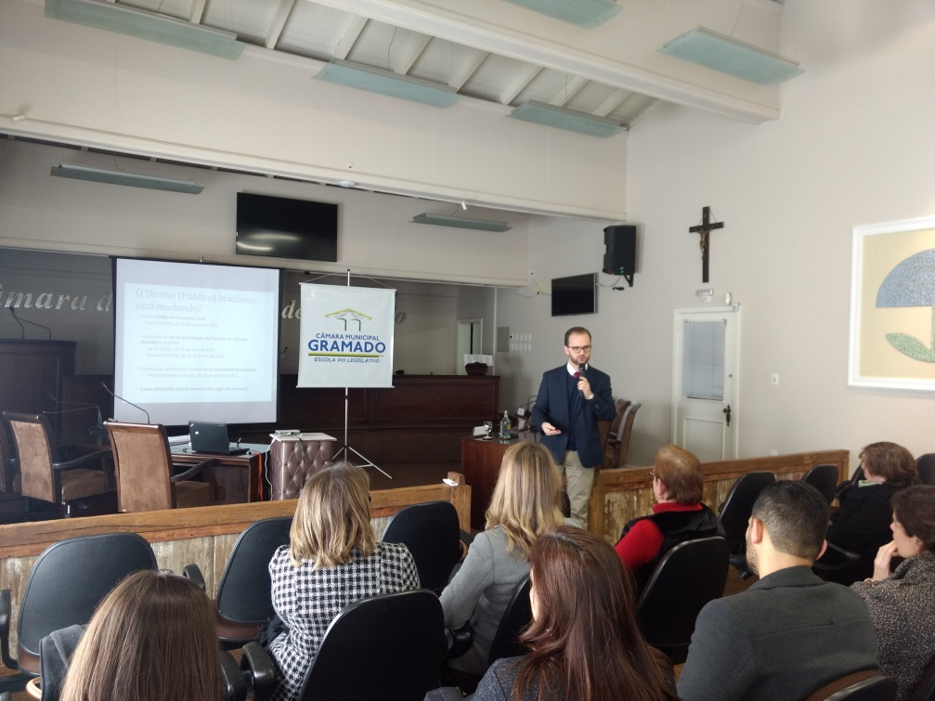
15/07/2019 – Lançamento oficial da Cartilha do cidadão.
Cartilha produzida pela Escola do Legislativo Ivo Bezzi, a qual objetiva simplificar o entendimento do papel do vereador, das funções da Câmara, dos procedimentos e o Regimento Interno da Casa, afim de, fortalecer a cidadania e o espírito democrático dos cidadãos do nosso município.
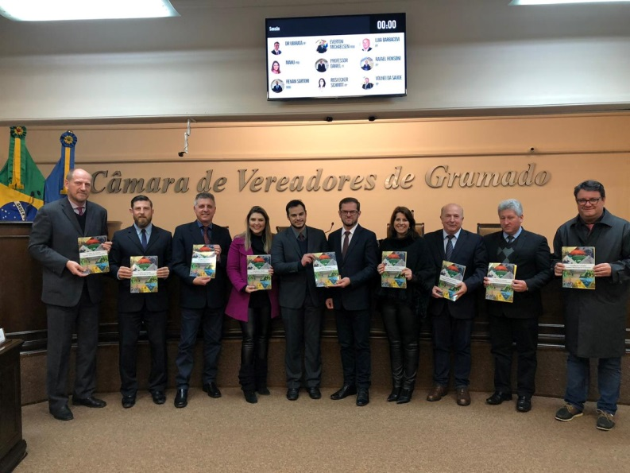

05/08/2019 – Reunião com os diretores das escolas municipais de Gramado para apresentar o Concurso Professor Destaque Legislativo
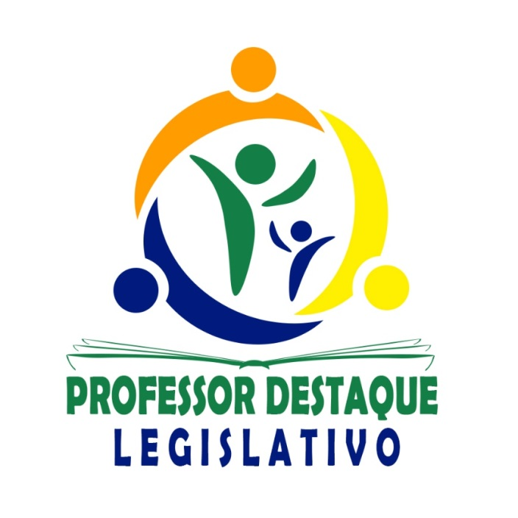
14/08/2019 – Curso “ECA para concurso” realizado em parceria com a Subseção Canela/Gramado, ministrante: Josiane Monteiro.
Realizado com o objetivo de auxiliar no entendimento sobre o Estatuto, a aprimorar os conhecimentos dos candidatos a Conselheiros Tutelares, bem como da comunidade em geral, em questões que afetam diretamente as crianças, adolescentes e jovens de Gramado. (14 participantes)
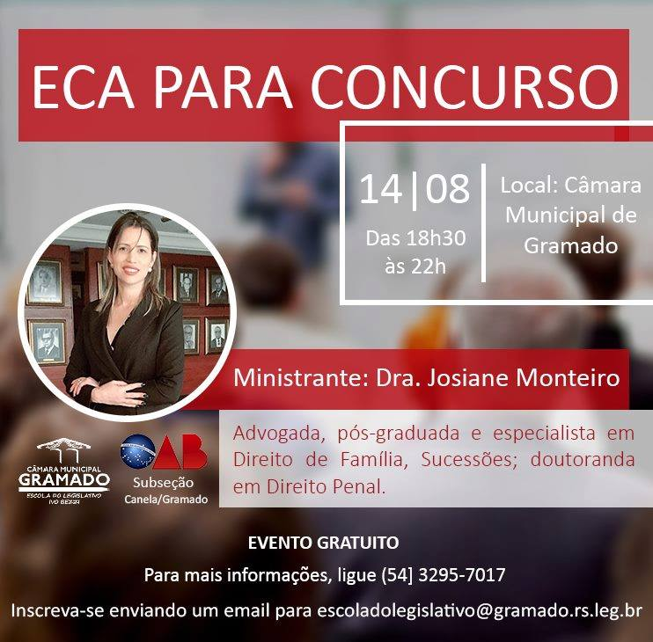
16/08/2019 – Visita dos 5ª anos da Escola Municipal de Ensino Fundamental Presidente Vargas.
A visita consistiu em palestra sobre os Poderes da República e também a realização de visita orientada na Câmara Municipal. (41 participantes)
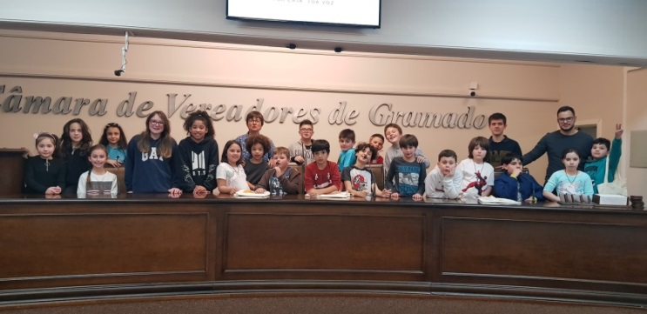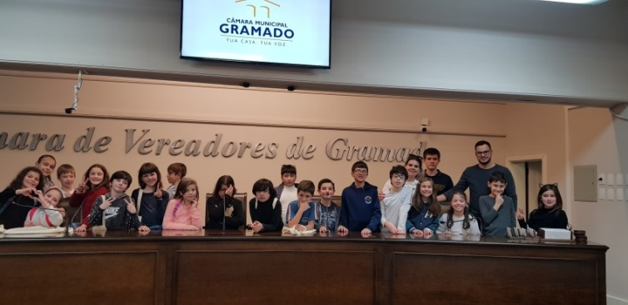
21/08/2019 – Visita dos 1º, 2º, 3º, 4º e 5º anos da Escola Municipal de Ensino Fundamental Padre Scholl.
A visita consistiu em palestra sobre os Poderes da República e também a realização de visita orientada na Câmara Municipal. (22 participantes)
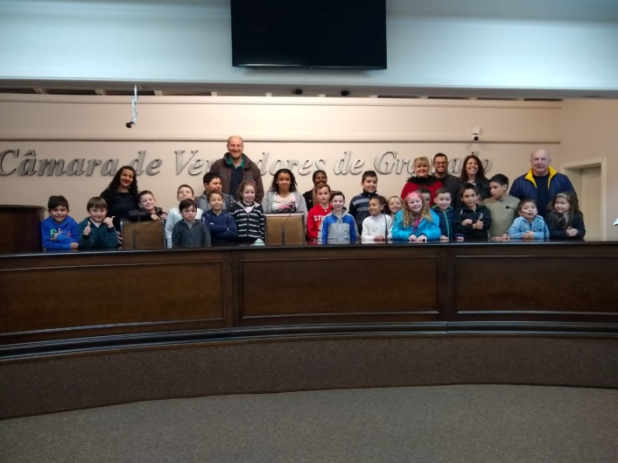
30/08/2019 – Visita da Escola Picorruchos.
A visita consistiu na realização de visita orientada na Câmara Municipal. (14 participantes)
04/09/2019 – Empreenda Gramado.
Parceria realizada com o Encontro Nacional de Empresários Juniores, onde empresas juniores ofereceram palestras e prestarem consultoria gratuita para empreendedores da comunidade gramadense. (13 participantes)
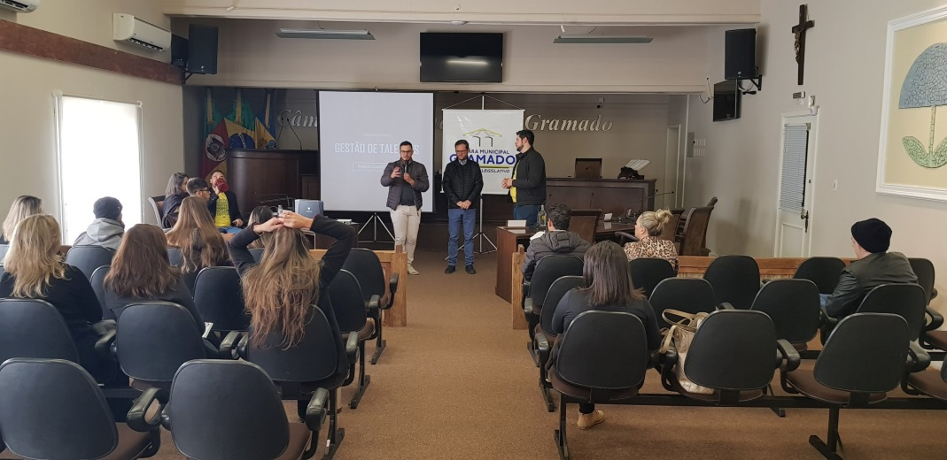
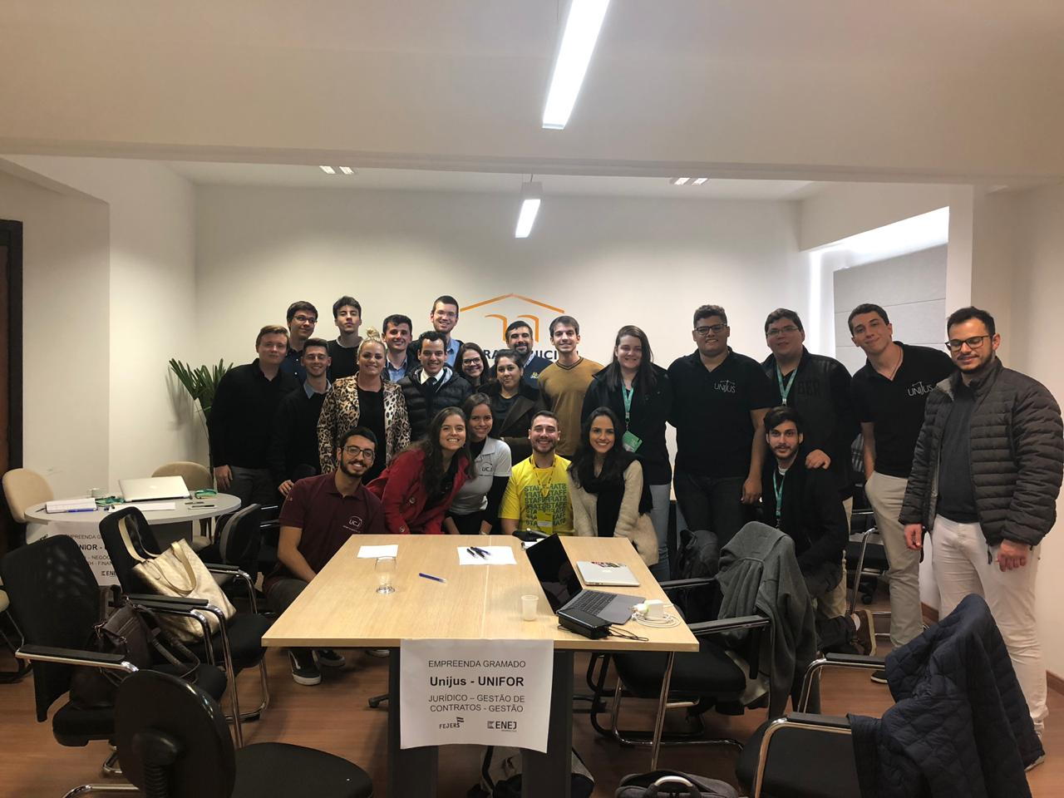
23 a 27/09/2019 – 1ª Semana da Pessoa com deficiência.
Parceria realizada com a Secretaria de Educação para discutir a inclusão social no município. (358 participantes)
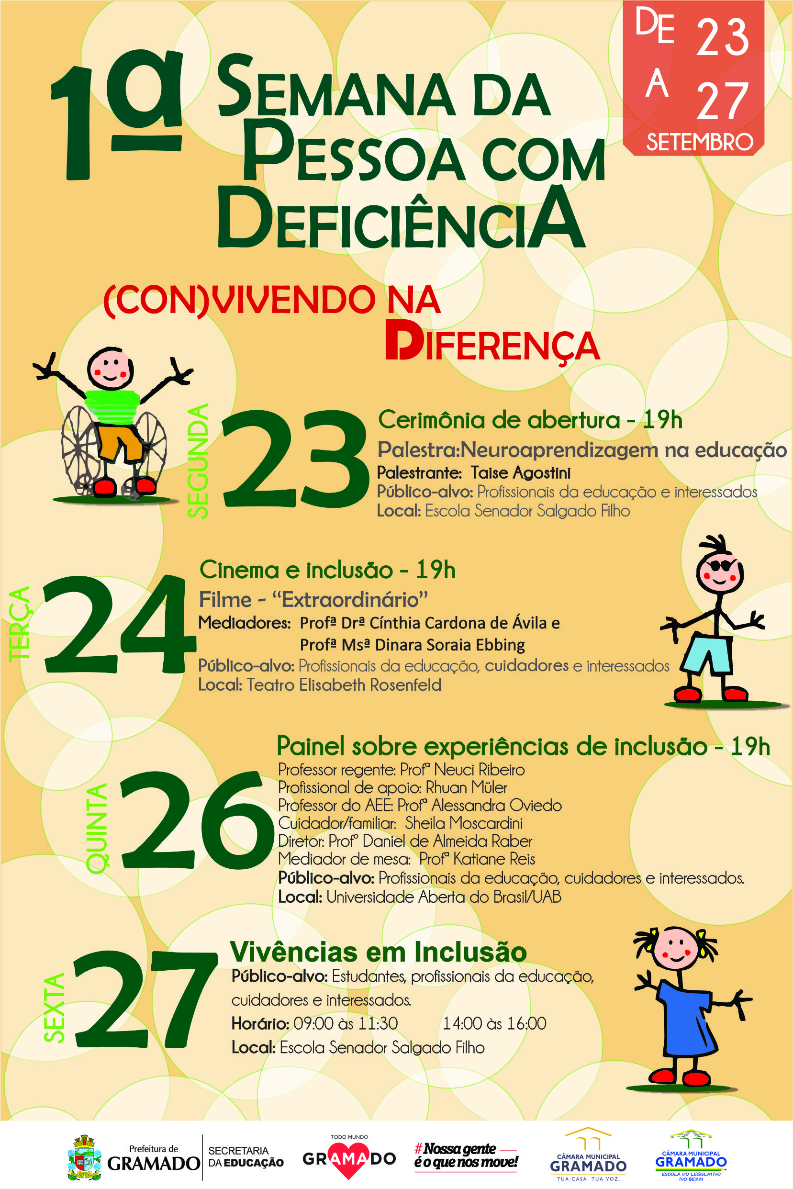
14/10/2019 – Visita dos 4º anos da Escola Municipal de Ensino Fundamental Senador Salgado Filho.
A visita consistiu em palestra sobre os Poderes da República e também a realização de visita orientada na Câmara Municipal. (55 participantes)
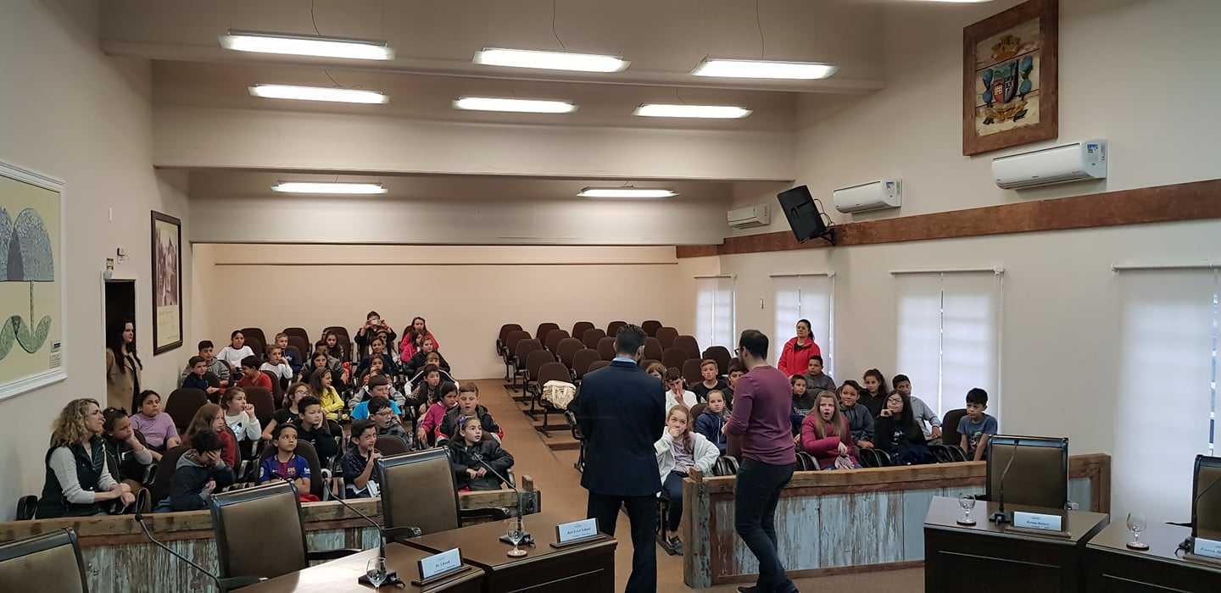
18/10/2019 – Entrega das premiações do concurso professor destaque legislativo.
O concurso visa atender regulamentação disposta na Lei municipal nº 3.708/2018, a qual visa reconhecer o trabalho dos professores da rede pública e privada do nosso município, além de valorizar o papel dos professores como agentes fundamentais no processo formativo das novas gerações, e incentivar que mais projetos de educação para cidadania sejam desenvolvidos nas salas de aula.
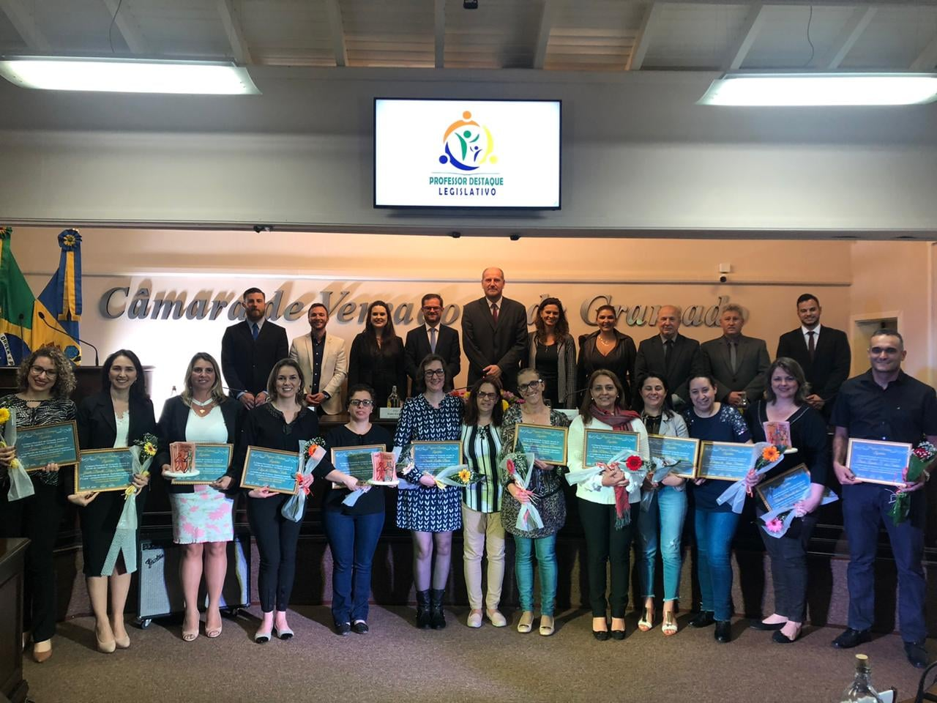
19/10/2019 – Conexão Gramado linchando o jovem ao primeiro emprego
Parceria realizada com a Secretaria de Educação, onde oportunizou ao jovem tirar duvidas sobre como ingressar no programa jovem aprendiz, contou também com a palestra do empresário gramadense Marcos Rossi e com a presença de empresas para conversar com os participantes do evento. (100 participantes)
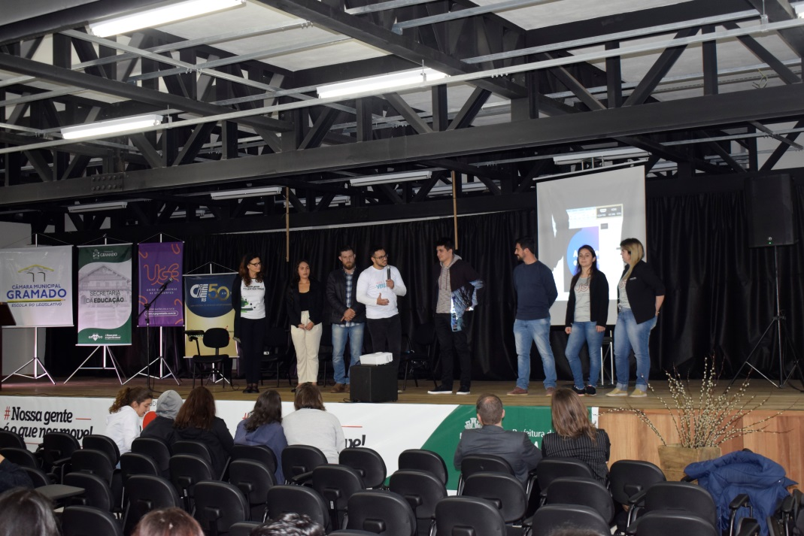
Total de participantes: 1068

